РОССИЙСКИЙ УНИВЕРСИТЕТ ДРУЖБЫ НАРОДОВ

**Факультет физико-математических и естественных наук**

**Кафедра прикладной информатики и теории вероятностей**

ОТЧЕТ

по лабораторной работе № 1

**Подготовка лабораторного стенда**

*дисциплина: Администрирование* *Сетевых Подсистем*

Студент: Ким Реачна

Группа: НПИбд 02-20

Студенческий билет: 1032205204

**МОСКВА**

2022 г.

**Цель работы:**

Целью данной работы является приобретение практических навыков установки Rocky Linux на виртуальную машину с помощью инструмента Vagrant.

**Выполнение работы:**

1. Перед началом работы с Vagrant создайте каталог для проекта.
2. В созданном рабочем каталоге разместите образ варианта операционной системы Rocky Linux (в этом практикуме будем использовать Rocky-9.0-20220805.0- x86_64-minimal.iso — минимальный дистрибутив Rocky Linux, который можно взять с сайта https://rockylinux.org/download/).
3. В этом же каталоге разместите подготовленные заранее для работы с Vagrant файлы:

*Рисунок 1: каталог Vagrant*

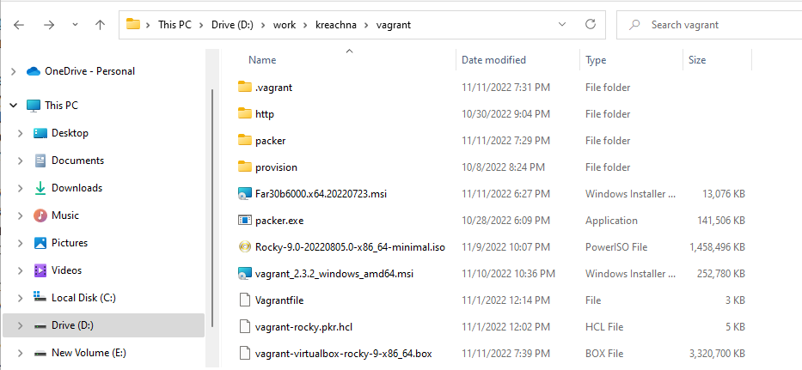

1. В этом же каталоге создайте каталог provision с подкаталогами default, server и client, в которых будут размещаться скрипты, изменяющие настройки внутреннего окружения базового (общего) образа виртуальной машины, сервера или клиента соответственно.

*Рисунок 2: каталог Provision*

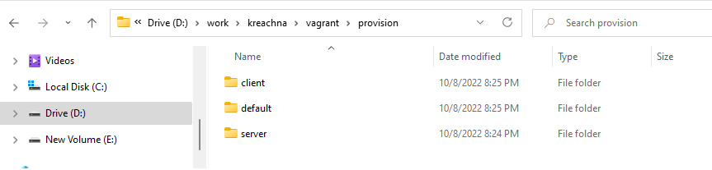

1. В каталогах default, server и client разместите заранее подготовленный скриптзаглушку 01-dummy.sh следующего содержания:

*Рисунок 3: 01-dummy.sh*

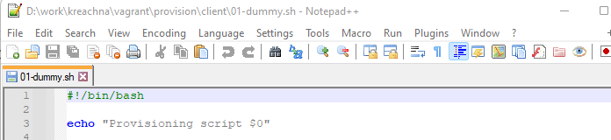

1. В каталоге default разместите заранее подготовленный скрипт 01-user.sh по изменению названия виртуальной машины следующего содержания:

*Рисунок 4: скрипт 01-user.sh*

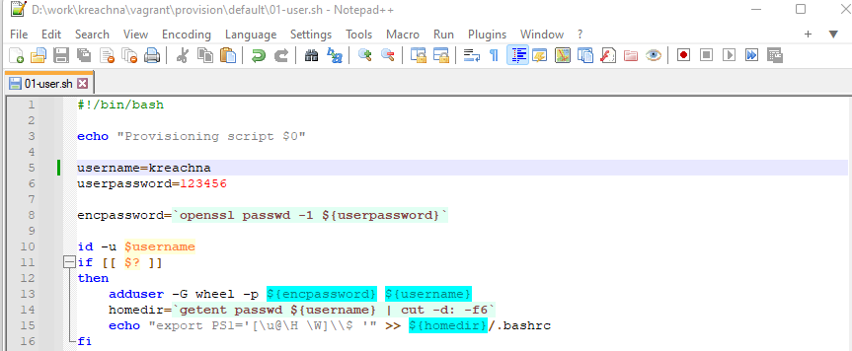

1. В каталоге default разместите заранее подготовленный скрипт 01-hostname.sh по изменению названия виртуальной машины следующего содержания:

*Рисунок 5:* *скрипт 01-hostname.sh*

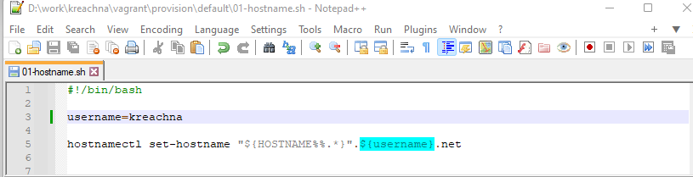

1. **Развёртывание лабораторного стенда на ОС Windows**
2. Используя FAR, перейдите в созданный вами рабочий каталог с проектом. В этом же каталоге должен быть размещён файл packer.exe. В командной строке введите

packer.exe build vagrant-rocky.pkr.hcl

*Рисунок 6: packer.exe build vagrant-rocky.pkr.hcl*

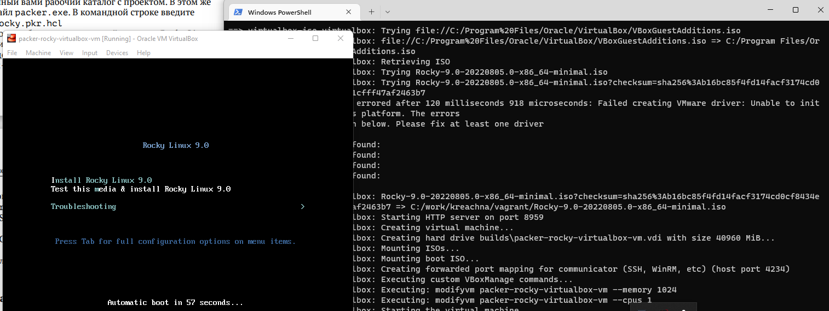

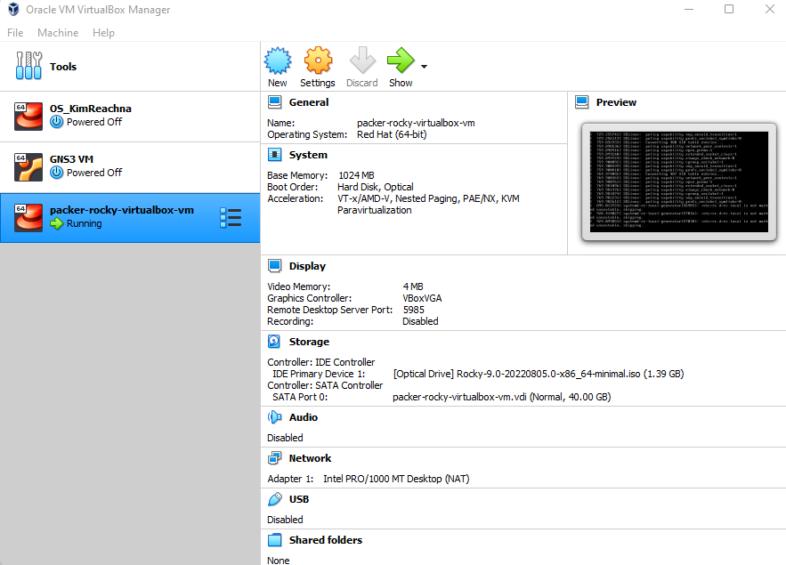

1. Для регистрации образа виртуальной машины в vagrant в командной строке введите vagrant box add rocky9 vagrant-virtualbox-rocky-9-x86_64.box

*Рисунок 7:* *vagrant box add rocky9 vagrant-virtualbox-rocky-9-x86_64.box*

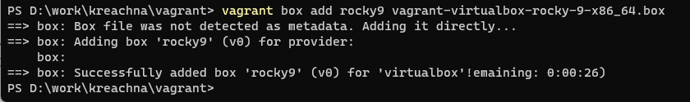

1. Для запуска виртуальной машины Server введите в консоли

vagrant up server

*Рисунок 8:* *vagrant up server*

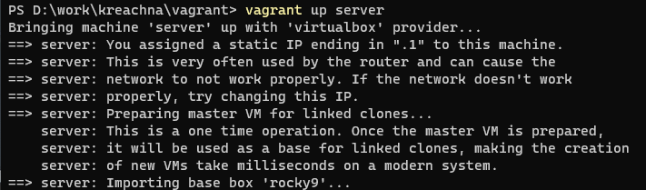

1. Для запуска виртуальной машины Client введите в консоли

vagrant up client

*Рисунок 9: vagrant up client*

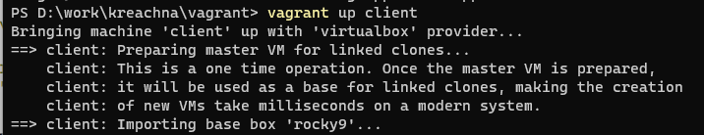

1. Убедитесь, что запуск обеих виртуальных машин прошёл успешно. Корректно выключите виртуальные машины.

*Рисунок 10: client*

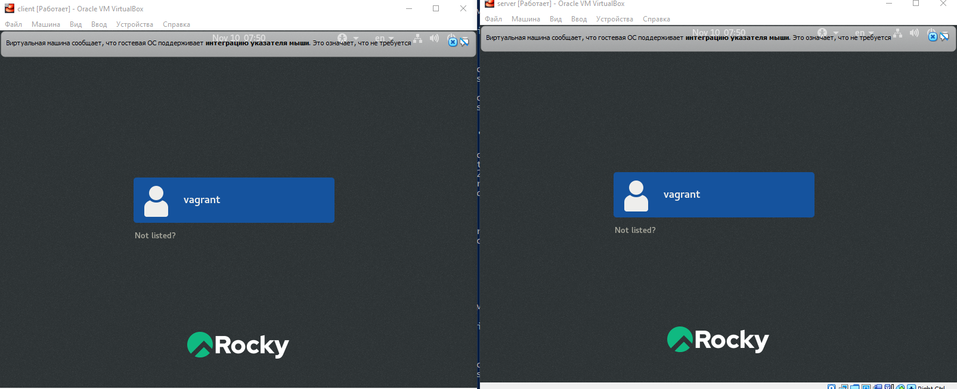

*Рисунок 11: server*



1. **Внесение изменений в настройки внутреннего окружения виртуальной машины**
2. Для отработки созданных скриптов во время загрузки виртуальных машин убедитесь, что в конфигурационном файле Vagrantfile до строк с конфигурацией сервера имеется следующая запись:

*Рисунок 12: файл Vagrantfile*

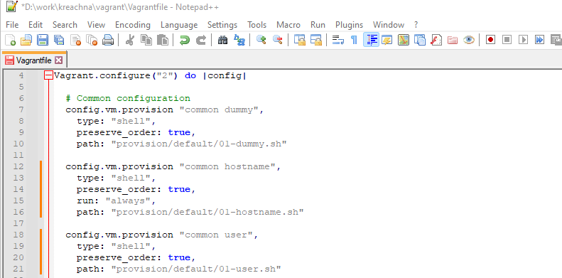

1. Зафиксируйте внесённые изменения для внутренних настроек виртуальных машин, введя в терминале:

*Рисунок 13: vagrant up server --provision*

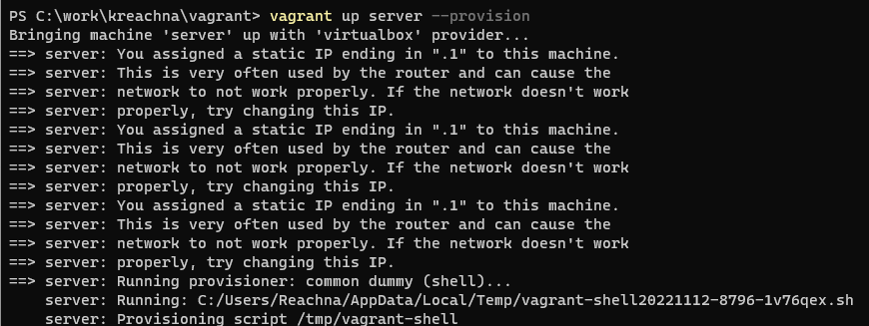

*Рисунок 14: vagrant up client --provision*

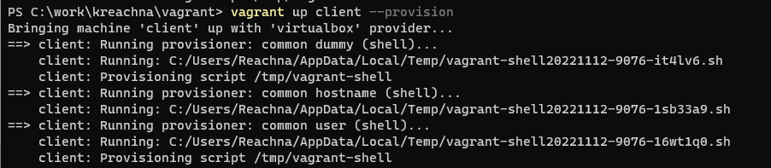

1. Залогиньтесь на сервере и клиенте под созданным пользователем. Убедитесь, что в терминале приглашение отображается в виде user@server.user.net на сервере и в виде user@client.user.net на клиенте, где вместо user указан ваш логин.
2. Выключите виртуальные машины.

**Контрольные вопросы**

1. **Для чего предназначен Vagrant?**

Vagrant — это инструмент для создания и управления средами виртуальных машин в одном рабочем процессе. Этот инструмент, по сути, позволяет автоматизировать процесс установки на виртуальную машину как основного дистрибутива операционной системы, так и настройки необходимого в дальнейшем программного обеспечения.

1. **Что такое box-файл? В чём назначение Vagrantfile?**

**Box-файл** — сохранённый образ виртуальной машины с развёрнутой в ней ОС, по сути, box-файл используется как основа для клонирования виртуальных машин с теми или иными настройками;

**Vagrantfile** — конфигурационный файл, написанный на языке Ruby, в котором указаны настройки запуска виртуальной машины.

1. **Приведите описание и примеры вызова основных команд Vagrant:**

* vagrant help — вызов справки по командам Vagrant;
* vagrant box list — список подключённых к Vagrant box-файлов;
* vagrant box add — подключение box-файла к Vagrant;
* vagrant destroy — отключение box-файла отVagrant и удаление его из виртуального окружения;
* vagrant init — создание «шаблонного» конфигурационного файла Vagrantfile для его последующего изменения;
* vagrant up — запуск виртуальной машины с использованием инструкций по запуску из конфигурационного файла Vagrantfile;
* vagrant reload — перезагрузка виртуальной машины;
* vagrant halt — остановка и выключение виртуальной машины; Королькова А. В., Кулябов Д. С. Администрирование сетевых подсистем 7
* vagrant provision — настройка внутреннего окружения имеющейся виртуальной машины (например, добавление новых инструкций (скриптов) в ранее созданную виртуальную машину);
* vagrant ssh — подключение к виртуальной машине через ssh.

1. **Дайте построчные пояснения содержания файлов vagrant-rocky.pkr.hcl, ks.cfg, Vagrantfile, Makefile.**

* vagrant-rocky.pkr.hcl — специальный файл с описанием метаданных по установке дистрибутива на виртуальную машину в частности, в разделе переменных этот файл содержит указание на версию дистрибутива, его хэшфункцию, имя и пароль пользователя по умолчанию;
* ks.cfg — определяет настройки для установки дистрибутива, которые пользователь обычно вводит вручную, в частности настройки языка интерфейса, языковые настройки клавиатуры, тайм-зону, сетевые настройки и т.п.; файл должен быть расположен в подкаталоге http.
* Vagrantfile — файл с конфигурацией запуска виртуальных машин — сервера и клиента;
* Makefile — набор инструкций для программы make по работе с Vagrant

**Вывод:**

Приобретение практических навыков установки Rocky Linux на виртуальную машину с помощью инструмента Vagrant.